
CARRERA DE SOCIOLOGÍA
Departamento de Sociología
Facultad de Ciencias Sociales

Seminario de grado conducente al título de Sociólogo.
Habitus Tecnológico y conexión cuerpo-mente: Fundamentos teórico-empíricos para la medición de efectos de bienestar digital en estudiantes universitarios.
Formato de revista: Persona y Sociedad
Alumno:
Ángel Muñoz
Profesor Guía:
Claudio Ramos Zincke
Santiago de Chile, Julio de 2026

Abstract
Este artículo caracteriza el habitus tecnológico de estudiantes universitarios de primer año y examina su asociación con el deterioro de la salud mental. Se aplicó un cuestionario de 50 preguntas a 276 estudiantes de cinco carreras de la Universidad Alberto Hurtado (Chile), midiendo uso de dispositivos, vinculación con la inteligencia artificial generativa, trayectoria de socialización digital y síntomas de salud mental. Mediante análisis de clusters se identificaron tres perfiles de habitus tecnológico (saturado-delegativo (26,1%), hiperconectado-crítico (30,6%) y moderado-regulado (43,3%)), lo que muestra que la relación de los estudiantes con la tecnología no constituye un continuo de mayor o menor uso, sino configuraciones cualitativamente distintas de disposiciones. Un modelo de regresión lineal múltiple reveló que el uso compulsivo del dispositivo (β=1,07, p<.001) y el género femenino (β=1,76, p<.001) son los únicos predictores significativos del deterioro de salud mental, mientras que tiempo de pantalla, externalización cognitiva hacia la IA, vulnerabilidad socioeconómica y capital cultural parental no aportan poder explicativo. Los hallazgos indican que el malestar no se explica por la cantidad de exposición sino por la compulsividad de la relación con el dispositivo, que opera de forma transversal al origen social. Se derivan lineamientos para un dispositivo sociotécnico de autorregulación orientado a interrumpir el circuito compulsivo, como complemento (no reemplazo) del acompañamiento humano.
Palabras clave: habitus tecnológico; salud mental; estudiantes universitarios; inteligencia artificial generativa; dependencia algorítmica; bienestar digital.

Introducción
La digitalización de la vida ha transformado radicalmente las dinámicas de interacción social, aprendizaje, construcción de identidad e individuación en la sociedad moderna contemporánea, convirtiéndose en componente mediador esencial de la vida cotidiana. El acelerado desarrollo tecnológico de infraestructura sociotécnica de software, dispositivos, plataformas de redes sociales y de herramientas de Inteligencia Artificial Generativa(IAGen) ha avanzado a pasos agigantados en el último quinquenio, transformando disruptivamente los fundamentos del desarrollo socioeconómico. Este desarrollo supone oportunidades para comunidades que históricamente han tenido acceso limitado a avances tecnológicos, sin embargo, hay distintos retos en torno al uso ético y los efectos que tiene la IA y las redes sociales sobre quienes las utilizan.
La adopción global de la IAGen ha alcanzado un 16.3% de la población mundial (Microsoft AI Economy Institute, 2026), en otras palabras, una de cada seis personas utiliza estas herramientas para aprender, trabajar y resolver problemas. Herramientas como ChatGPT de la compañía OpenAI ha crecido de forma exponencial, convirtiéndose en la aplicación que más rápido alcanzó los mil millones de usuarios mensuales. Actualmente es la IA más popular, con más de 1.100 millones de usuarios mensuales, seguido de Gemini con 662 millones y Claude con 245 millones según informó Sensor Tower (Mehta, 2026).
En cuanto al uso de redes sociales -que se han transformado en un fenómeno global-, se estima que existen 5790 millones de identidades de usuario en todo el mundo (Data Reportal, 2026). En Chile se estima que al menos 16.2 millones de usuarios están activos en redes sociales, representando a un 81.7% de la población total, posicionándose como uno de los mercados digitales más maduros y con mayor tasa de penetración de plataformas sociales en la región (Kemp, 2025). El consumo de redes sociales se realiza casi exclusivamente a través de dispositivos móviles como un puente de mediación tecnológico de interfaz humano-máquina. Si tuviéramos que traducir estas cifras en tiempo, Data Reportal (2026) señala que el mundo dedica más de 15mil millones de horas diarias a consumir contenido en estas plataformas. Dentro de las plataformas de Meta, Whatsapp es la herramienta de comunicación principal con un 89.7% de uso activo, seguida por Instagram con un 86.4% y Facebook con un 83.3%. Tiktok ha tenido un explosivo crecimiento superando los 13 millones en alcance publicitario potencial y ganando la delantera en tiempo de permanencia entre los jóvenes (Cárdenas, 2026).
Sin embargo, bajo la promesa de la conectividad que facilita encontrar comunidades con intereses afines, que permite comunicación a distancia y mejorar la productividad, se ha consolidado de forma latente una arquitectura extractiva de diseño algorítmico adictivo basado en micro-compensaciones intermitentes que altera los sistemas de recompensa del cerebro, fragmenta la atención y modula el comportamiento humano.
La literatura indica efectos opuestos a los deseados que van desde la aceleración de la desinformación, cámaras de eco, deepfakes (Aïmeur, Amri, & Brassard, 2023), dependencia psicológica, aislamiento y dificultades en el desarrollo de habilidades sociales presenciales, desconexión emocional, fatiga por saturación cognitiva (Gutiérrez, Gutiérrez, & Hernández, 2026), hasta la pérdida de concentración, atención y alteraciones del sueño. Otro factor que contribuye a la sobrecarga de atención digital es la inmensa cantidad de información disponible. Internet proporciona acceso a un suministro interminable de información y las plataformas de redes sociales generan un flujo de contenido cada vez mayor. La abundancia de información puede crear una sensación de urgencia por mantenerse conectado e informado, lo que lleva a una capacidad de atención fragmentada y a la multitarea (Shanmugasundaram & Tamilarasu, 2023) que puede sobrecargar el cerebro, comprometiendo el procesamiento y retención de la información (Lin, y otros, 2015).
Lo expuesto hace necesario abordar los problemas de salud mental en estudiantes universitarios y su vínculo con la intensa exposición a la mediación tecnológica. Esta necesidad radica en la alta utilización de estos dispositivos e interfaces entre adolescentes y adultos jóvenes en proceso de adultez emergente. Datos del INJUV sitúan el tramo de medición para el uso de tecnologías en jóvenes desde los 15 a los 29 años. El uso de smartphones y redes sociales en este tramo etario supera el 95%. En este mismo segmento, uno de cada cuatro jóvenes presenta síntomas moderados o severos de salud mental, duplicando la incidencia en adultos (Instituto Nacional de la Juventud, 2022).
El ingreso a la educación superior es un momento de transición que coincide con la edad típica de aparición de una enfermedad mental. En cuanto a la prevalencia de los problemas de salud mental en estudiantes de educación superior chilena, se ha encontrado que el 27% de los estudiantes presenta síntomas de depresión severa, un 10% cumple con las características del trastorno bipolar, el 24% presenta consumo problemático de alcohol y un 15% sufre de trastornos alimenticios (Martínez-Líbano, González Campusano, & Pereira Castillo, 2022)
En ese sentido, la pregunta de investigación que orienta este artículo es ¿Qué características adopta la práctica habitualizada e intensiva de tecnología digital (que aquí denominaremos habitus tecnológico) en estudiantes universitarios de primer año, y en qué medida sus dimensiones (uso compulsivo, externalización cognitiva hacia la IA y tiempo en pantalla) se asocian con el deterioro de su salud mental?
Objetivo general: Caracterizar el habitus tecnológico de estudiantes universitarios de primer año y examinar su asociación con el deterioro de su salud mental, considerando la vulnerabilidad socioeconómica y el género como posibles factores moduladores.
Objetivos específicos:
- Describir las características del habitus tecnológico de estudiantes de primer año en sus dimensiones de tiempo de pantalla, uso compulsivo/dependencia algorítmica y externalización de tareas cognitivas hacia la IA.
- Examinar la asociación entre dimensiones del habitus tecnológico y el deterioro de la salud mental.
- Evaluar si la vulnerabilidad socioeconómica y el género modulan dicha asociación, o si esta opera de manera transversal a la posición social de los/las estudiantes.
- Identificar, a partir de la evidencia recogida, lineamientos para un dispositivo sociotécnico orientado a la autorregulación y autoconciencia digital.
Abordar esos desafíos en estudiantes universitarios es crítico. La transición que experimentan repercute directamente en sus probabilidades de inserción exitosa en el mercado laboral, donde el capital mental es el principal activo de la movilidad social. El uso excesivo de herramientas de IA como elemento de sustitución y transferencia del esfuerzo intelectual en procesos de aprendizaje y pensamiento para reducir la carga mental inmediata deteriora significativamente el capital mental generando una deuda cognitiva por aprendizaje delegado. Estos ciclos operan como feedback loops negativos, devaluando capacidades en los estudiantes. El uso de IAGen en estudiantes para resumir textos complejos, estructurar argumentos, redactar ensayos o resolver código de programación desde cero hace que el esfuerzo intelectual desaparezca de la ecuación inicial (Kosmyna, y otros, 2025)
Los estudiantes universitarios atraviesan un tránsito identitario complejo y una etapa crítica de maduración del lóbulo frontal. Esta investigación se centra en estudiantes de primer año de la Universidad Alberto Hurtado. La complejidad radica en la heterogeneidad de contextos socio-materiales. Según datos proporcionados por la Unidad de Aprendizaje Institucional de la UAH (comunicación personal, 06 de mayo de 2026) un 79.9% de los estudiantes de primer año estudian con gratuidad. De estos, un 72.5% de los estudiantes son primera generación universitaria, además trabajan y cuidan. Para estos jóvenes, el uso del dispositivo móvil, redes sociales e IAGen deja de ser una herramienta neutral para convertirse en un potencial estresor sistémico. La investigación busca explorar esta dinámica no solo para diagnosticarla, sino para sentar las bases empíricas para el desarrollo de un dispositivo sociotécnico de autoconciencia que permita recuperar la soberanía cognitiva y corporal.

El problema y su enmarcamiento teórico
  - Sobre la salud mental y la mediación tecnológica
El uso de internet se ha convertido en una práctica común entre los adultos emergentes en la sociedad actual. Esto es especialmente cierto para quienes pertenecen a la primera generación que creció durante los últimos veinte años en un mundo altamente digitalizado, fenómeno que Haidt (2024) conceptualiza como “El Gran Recableado”: una transformación radical de la infancia y adolescencia entre 2010 y 2015, marcada por el paso de una vida basada en el juego físico a una "infancia basada en el teléfono" o “crianza digital”, coincidiendo con la llegada del iPhone y redes sociales. La socialización presencial fue sustituida por pantallas y filtros. La infancia lúdica y comunitaria desapareció (la cual es crucial para el desarrollo emocional), siendo reemplazada por un mundo virtual solitario. Haidt documenta una epidemia de salud mental sostenida en adolescentes a partir de 2010, afectando especialmente a las niñas. Haidt conceptualiza como sujeción de la voluntad la modificación de patrones de sueño, actividad física y modelos de conducta. Estas dinámicas de condicionamiento se manifiestan mediante shots de dopamina producto del scroll continuo, validación instantánea a través de mecanismos de gratificación y recompensa. Mecanismos heredados de autores de psicología conductista como Skinner o Pavlov (Bejarano Urrego, Duque Ramirez, Marín Suarez, Orozco, & Salinas Villamil, 2021).
Los trastornos mentales presentan una alta prevalencia e incidencia, representando una de las mayores cargas para los sistemas de salud contemporáneos (Superintendencia de Salud, 2026). La pandemia por COVID-19 ha relevado la importancia de la salud mental, transformándose en un tema de alta importancia en contexto de salud pública. Su alta prevalencia, impacto funcional y consecuencias socioeconómicas desafían a los sistemas de salud para desarrollar alternativas sostenibles que garanticen el acceso oportuno, la continuidad de la atención y la reducción de las disparidades para las poblaciones históricamente desatendidas. Según el Informe de Resultados de los Diálogos Ciudadanos por la Salud Mental (Ministerio de Salud, 2024), la población en tratamiento ha escalado drásticamente: en hombres pasó de 250.000 en 2014 a 318.000 en 2023, y en mujeres de 501.000 a 689.000 durante el mismo periodo. La ansiedad, los trastornos depresivos y el estrés crónico son las principales causas de años vividos con discapacidad a nivel mundial (Organización Mundial de la Salud, 2022). Esta realidad no excluye a los estudiantes universitarios. La problemática se traduce directamente en un impacto adverso en la trayectoria académica (Wang, Zhao, & Yu, 2025): descenso en el rendimiento, dificultades de concentración y riesgo de deserción universitaria. En las universidades se identifican niveles críticos de ansiedad, depresión y burnout académico, factores que el Consejo de Rectores de Universidades de Chile (2025) identifica como nudos que amenazan las trayectorias académicas. Las barreras de acceso, con consultas particulares que bordean los $80.000 CLP y listas de espera en el sistema público que superan los 250 días, transforman el bienestar en un privilegio al que pocos pueden acceder (INDH, 2025).
Estados, instituciones y actores sociales se están haciendo conscientes de los problemas de salud mental que cada vez son más frecuentes entre la población (Sapag, y otros, 2026). Las dependencias psicológicas o adicciones sin sustancias a las tecnologías, teléfonos móviles, juegos de azar, videojuegos, internet, comida, sexo, compras, etc. se han convertido en problemas que afectan relaciones sociales, interpersonales, familiares, afectivas, laborales y de rendimiento académico, etc (Escurra Mayaute & Salas Blas, 2014; Carone, Benzi, Muzi, Parolin, & Fonatana, 2023). La evidencia disponible sugiere que el Uso Problemático de Internet (UPI) podría resultar en dificultades psicológicas, sociales, escolares y/o laborales significativas. La ansiedad se traduce en consumo compulsivo, la soledad en uso de apps, la inseguridad corporal se cubre con filtros, gimnasio, suplementos o estética. Estos complejos entramados sociotécnicos no eliminan el vacío existencial, sino que lo gestionan para que sea rentable (Pérez & Quiroga-Garza, 2019).
Las adicciones psicológicas se caracterizan por comportamientos repetitivos que resultan placenteros en un primer momento, pero una vez instalados como hábitos, generan estados de necesidad que no pueden ser controlados y se asocian con altos niveles de ansiedad. El comportamiento adictivo emerge como regulador de la ansiedad que produce el hecho de no ejecutarlo (por evitación) y ya no tanto por la búsqueda de gratificación (placer). Este círculo vicioso es caldo de cultivo para adicciones, siendo la única diferencia, del resto de adicciones, la presencia o ausencia de las sustancias (Escurra Mayaute & Salas Blas, 2014).
  - Capital Mental y Delegación cognitiva
La relación problemática con la tecnología a través del uso excesivo de pantallas, redes sociales y de uso de IA altera el desarrollo cerebral, las habilidades sociales y la salud mental. Las implicaciones individuales y sociales del fenómeno inciden sobre la participación activa en las sociedades democráticas, el aporte al crecimiento del país, generando una dependencia que fractura el tejido social y económico. La drástica reducción de la concentración afecta el rendimiento profesional, el aprendizaje, la capacidad de resolución de problemas y disminuye la tolerancia al esfuerzo a largo plazo.
Utilizando la teoría sociológica de los capitales de Pierre Bourdieu, el capital mental puede definirse como el conjunto de recursos cognitivos, psicológicos y emocionales acumulados y legitimados que permiten a un individuo desenvolverse, resistir presiones y obtener ventajas o reconocimiento dentro de un campo específico (Cooper, B.E.C., Goswami, & Sahakian, 2009). En este contexto, el capital cognitivo opera fundamentalmente como un factor de autonomía y protección para el individuo. Por ello, al verse mermado este capital debido a la externalización de funciones hacia estas tecnologías, el impacto se vuelve crítico.
En esta dimensión puramente cognitiva, la fragmentación de la atención sostenida (producto de la multitarea digital) obstaculiza la adquisición de habilidades complejas y el desarrollo del aprendizaje profundo. Un capital mental robusto permite adaptarse a los cambios del mercado laboral. Sin embargo, la dependencia tecnológica frena el pensamiento crítico, la resolución de problemas, dejando a las personas vulnerables al desempleo. La saturación cognitiva y digital por sobreestimulación se vincula con la pérdida de pensamiento sistémico incidiendo en la capacidad de procesar problemas complejos.
Las implicancias sociológicas son alarmantes, ya que un país con capital mental empobrecido por mediación tecnológica está condenado a ser un mero consumidor de tecnologías extranjeras, en lugar de un creador de soluciones propias (Niemann, 2026).
  - Datificación y mercantilización
Diversos estudios señalan que la interacción continua con plataformas de redes sociales altera las vías dopaminérgicas del cerebro estimulando una dependencia similar a la adicción a las sustancias. Los cambios en la actividad cerebral, específicamente en la corteza prefrontal y la amígdala sugieren mayor sensibilidad emocional, disminución de la capacidad de tomar decisiones y un aumento de la impulsividad. (De, Jamal, Aydemir, & Khera, 2025) (Manwell, Tadros, Ciccarelli, & Eikelboom, 2022). Pero quedarse en lo microsocial no permite ver la perspectiva ni enriquece el relato. ¿Por qué este complejo entramado sociotécnico genera estos efectos en los humanos? Pareciese ser que los algoritmos y las patentes de IA de un puñado de corporaciones tecnológicas privadas da lugar un nuevo orden cerrado que dicta las reglas del comportamiento social y económico global.
  - Abriendo la caja negra
Varoufakis (2023) y Zuboff (2020) coinciden en que la acumulación capitalista contemporánea ya no descansa principalmente en la producción de mercancías físicas, sino en la expropiación de la experiencia humana: emociones, clics, pausas visuales y desplazamientos constituyen un excedente conductual que alimenta productos de predicción transados en mercados de futuros conductuales. La plusvalía se extrae así de la vida misma, mercantilizando la esfera privada e íntima. La mera existencia digitalizada genera valor susceptible de acumulación.
El mercado es concebido como lugar de condicionamiento por sobre uno de encuentro, dando lugar a la emergencia de las economías de acción (Zuboff, 2020) a través de un proceso de refinamiento de la técnica en tres fases: primero las economías de escala capturan volúmenes masivos de datos. Luego, las economías de alcance cruzan el mundo online con el offline a través de elementos como la ubicación, el ritmo cardiaco o el tono de voz. En la última fase las plataformas modifican activamente la conducta en tiempo real mediante estímulos sutiles y subliminales para reducir la incertidumbre predictiva. Se sintoniza al usuario para guiar una decisión de compra sin que este sea consciente. Luego los flujos de comportamiento se agrupan alrededor de burbujas ideológicas o como flujos peatonales dirigidos en la ciudad mediante juegos y apps de realidad aumentada como ilustran los casos Cambridge Analitica (Leite Sampaio & Marques Tavares Costa, 2025; Oliveira, 2021) o PokemonGo (Riaño, 2026)
Lo pertinente para esta investigación es el mecanismo cotidiano de esa lógica: la captura de datos y atención adapta continuamente los feeds según preferencias individuales, orientados a maximizar el tiempo en pantalla mediante la activación de los centros de recompensa cerebrales, fomentando conductas compulsivas que son monetizadas. Este diseño no es éticamente neutro, sino producto de decisiones económicas y políticas de quienes construyen las plataformas (Hao, 2026).
Estas economías de la acción van más allá de una estrategia de marketing agresivo. Las implicaciones existenciales y políticas del fenómeno suscitan controversia ya que asaltan la voluntad humana, secuestran el derecho al tiempo futuro, que es la esencia del libre albedrío y la autonomía (Zuboff, 2020). Si los algoritmos condicionan la acción para asegurar ganancia, la capacidad de decidir autónomamente queda anulada, dando lugar a un fenómeno de heteronomía que sustituye la conciencia, bloqueando el juicio moral independiente y el pensamiento crítico. Esta serie de procedimientos constituye lo que se podría entender como una ingeniería de reticulación del deseo en tiempo real.
  - Aproximaciones al habitus
  - La sección anterior mostró cómo las plataformas digitales no se limitan a capturar comportamiento, sino que lo modifican activamente mediante estímulos que operan por debajo del umbral de la conciencia reflexiva. Este mecanismo de modulación de procesos afectivos y atencionales con fines de predicción y control conductual produce algo más que patrones de uso: produce disposiciones estables. Es aquí donde el concepto de habitus de Pierre Bourdieu (2007) ofrece alternativas para nombrar este fenómeno.
  - El habitus es lo que se hace sin pensar: un sistema de disposiciones duraderas y transferibles, adquiridas a través de la experiencia acumulada, que orienta la percepción, el juicio y la acción de forma práctica y prerreflexiva. Lo que las economías de la acción descritas por Zuboff (2020) producen no es simplemente adicción en sentido clínico, sino algo más estructural: la instalación de un habitus tecnológico, es decir, un conjunto de disposiciones incorporadas: revisar el celular mecánicamente, navegar más tiempo del planificado, buscar validación en la interacción digital. Estas disposiciones se activan de forma automática y una vez estabilizadas, resultan difíciles de modificar porque ya no requieren deliberación consciente para ejecutarse. El cambio real no viene de la información ni de la voluntad declarada, sino de la transformación de esas disposiciones.
  - Adultez Emergente
Para comprender la transición identitaria en estudiantes universitarios es preciso abordar la adolescencia y la Adultez Emergente(AE). Nomen (2024) construye la línea base identificado qué tipo de identidad digital, ansiedades y relación con las pantallas traen desde el colegio hacia la universidad. Arnett (2000) y Barrera-Herrera & Vinet (2017) definen la AE como un periodo caracterizado por la exploración de la identidad, inestabilidad, y sentirse "en el medio": ni niño, ni adulto 100% independiente.
En este proceso de construcción de identidad y autodescubrimiento, existirían facilitadores y obstaculizadores. La diversidad del contexto, situaciones de toma de decisión, manejo de presión frente a dificultades, estar en pareja y vivir solos, propiciarían el autoconocimiento y acelerarían la conformación identitaria. Sin embargo, estos procesos pueden verse limitados por factores como dependencia de los padres, falta de interés por explorar, inseguridad o dependencia de las opiniones de los demás por sobre las propias o heteronomía, la cual es reforzada por las redes sociales (Zuboff, 2020). Las redes sociales introducen una forma intensificada de mediación social que transforma cualitativamente las condiciones de desarrollo. Siguiendo a Mead, el yo se constituye en relación con el otro; sin embargo, en el contexto de plataformas digitales, este “otro” se encuentra algorítmicamente amplificado, cuantificado y orientado a la extracción de datos y atención. En consecuencia, los procesos de construcción identitaria dejan de depender exclusivamente de interacciones sociales situadas y pasan a estar modulados por sistemas de retroalimentación inmediata que operan molecularmente, incidiendo directamente en la estabilización del yo.
Durante la AE, desafíos vitales como la independencia o la educación superior pueden desencadenar el uso problemático de internet como mecanismo de afrontamiento (Pettorruso, y otros, 2020; Arnett, 2000), un fenómeno intensificado por la pandemia y el actual entorno sociotécnico que le da continuidad al Gran Recableado (Haidt, 2024) reconfigura las condiciones de posibilidad de la autorregulación. En este escenario, las redes sociales logran satisfacer necesidades clave del desarrollo: autonomía mediante la gestión de tareas, intimidad al mantener vínculos sociales y reducir la soledad, e identidad a través de la autoexpresión y la búsqueda de validación mediante likes (Cleofas, Albao, & Dayrit, 2022; Galeth Moreira, 2021). Sin embargo, aunque estas plataformas fungen como espacios de aprendizaje, crecimiento y escape del estrés, los jóvenes suelen carecer de consciencia respecto a los efectos nocivos del uso prolongado en su salud y a la susceptibilidad frente a influencias externas como los influencers en sus decisiones en temas de salud (Nova Espitia, 2024).

Metodología
El diseño de investigación es de tipo no experimental, transversal y de enfoque cuantitativo. Se realizó una revisión de literatura en dos momentos: primero, para fundamentar y delimitar la pregunta de investigación en torno a la digitalización, las redes sociales, la IAGen y sus efectos sobre el bienestar y el desarrollo cognitivo de estudiantes universitarios; y segundo, para construir el instrumento de recolección de información, recurriendo a antecedentes sobre escalas e instrumentos previamente utilizados para medir uso de redes sociales, vinculación con herramientas de inteligencia artificial y síntomas de salud mental en población joven y universitaria.
Luego de la revisión se diseñó un cuestionario de 50 preguntas, organizado en bloques temáticos: caracterización sociodemográfica (edad, género, comuna, carrera, educación de los padres, vía de financiamiento, condición de primera generación, trabajo remunerado y tareas de cuidado); hábitos digitales y académicos asociados al uso del celular y a la inteligencia artificial generativa; relación epistémica con la IA en el trabajo académico (desde su uso instrumental hasta su uso reflexivo y crítico); exposición y trayectoria tecnológica (edad de inicio de uso de dispositivos y redes sociales, mediación parental); métricas objetivas de tiempo en pantalla, desbloqueos y notificaciones, diferenciadas por sistema operativo (Android/iOS); síntomas de fatiga, ansiedad y salud mental asociados al uso de pantallas; y finalmente, un bloque de aceptación y disposición hacia herramientas tecnológicas de autorregulación y bienestar digital. A partir de subconjuntos de estos ítems se construyeron posteriormente las escalas e índices sintéticos utilizados en el análisis, que se detallan en la sección de resultados.
El cuestionario se aplicó de forma presencial, en horario de clases, a estudiantes de las carreras de Periodismo, Ingeniería Comercial, Ingeniería Plan Común (que agrupa a Ingeniería Civil Industrial e Ingeniería Civil Informática), Pedagogía en inglés y Pedagogía en Educación Parvularia de la Universidad Alberto Hurtado. El muestreo fue de tipo no probabilístico, por conveniencia, en función de la disponibilidad de cursos y la autorización de los docentes a cargo. Se recolectaron 293 cuestionarios, de los cuales 276 (94,2%) resultaron válidos para el análisis, tras descartar los casos sin consentimiento informado o con un nivel de no respuesta que impedía su procesamiento. Cada cuestionario fue foliado con un identificador único que permite distinguir la carrera de procedencia, resguardando la trazabilidad de la muestra sin comprometer el anonimato de las respuestas.
La aplicación del instrumento tuvo una duración aproximada de 20 minutos por curso. Los cuestionarios se administraron en formato impreso y, posteriormente, fueron digitalizados a través de una aplicación web desarrollada en R Shiny, diseñada específicamente para este estudio, que permite ingresar de forma codificada cada respuesta y escribirla directamente en una base de datos alojada en Google Sheets. Este proceso permitió constituir progresivamente una base de datos estructurada a partir del material impreso, minimizando errores de transcripción mediante validaciones incorporadas en el propio formulario digital.
El estudio se ajustó a los principios éticos para la investigación en seres humanos establecidos en la Declaración de Helsinki de la Asociación Médica Mundial. Se incorporó un consentimiento informado en la portada del instrumento, mediante el cual cada participante declaró haber leído y aceptado voluntariamente su participación. Se garantizó el anonimato y la confidencialidad de la información recolectada, así como el carácter voluntario de la participación y el derecho a retirarse del estudio en cualquier momento, sin necesidad de justificación y sin que ello afectara su relación con la institución.
Una vez constituida la base de datos, se realizó un proceso de limpieza y procesamiento en RStudio que incluyó: la recodificación de valores ausentes y de outliers fisiológicamente implausibles en variables de tiempo de uso. Luego se armonizaron las métricas objetivas de tiempo en pantalla, desbloqueos y notificaciones entre sistemas operativos Android e iOS, dado que ambos reportan estas métricas bajo convenciones temporales distintas; y la construcción de las escalas e índices sintéticos mediante sumas de ítems con verificación de consistencia interna, complementada con el cálculo de su confiabilidad a través del coeficiente alfa de Cronbach. Sobre esta base procesada se desarrollaron los análisis descriptivos, comparativos y de correlación presentados en este artículo, con apoyo de un dashboard interactivo desarrollado también en R Shiny para la exploración de los datos.

Presentación de resultados
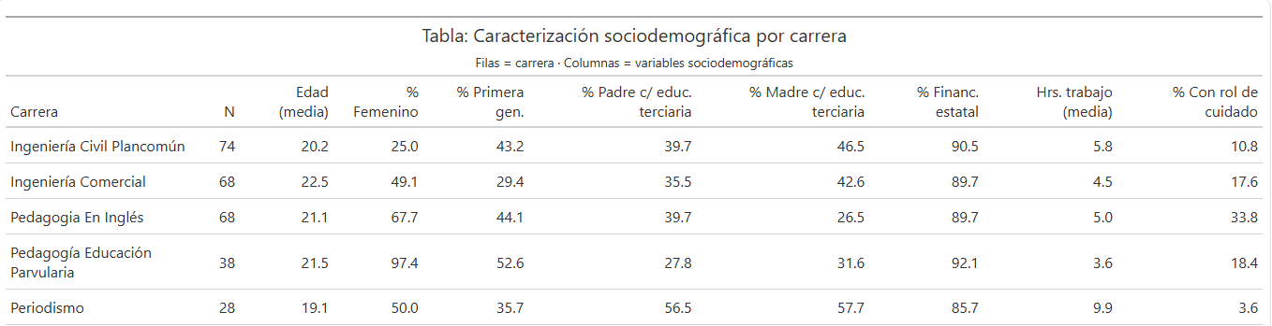
Tabla 1 Caracterización sociodemográfica de la muestra desagregada por carrera. Elaboración propia en Rstudio
La tabla 1 caracteriza socio demográficamente la muestra por carrera (N=276). El financiamiento estatal (gratuidad o CAE) supera el 85% en las cinco carreras, lo que confirma que la vulnerabilidad socioeconómica descrita en la introducción no se concentra en un programa particular, sino que atraviesa transversalmente a toda la muestra. La composición de género, en cambio, varía sustancialmente: desde un 25,0% de mujeres en Ingeniería Civil Plan Común hasta un 97,4% en Pedagogía en Educación Parvularia, una heterogeneidad que resulta relevante para la interpretación de los análisis por carrera presentados más adelante. La proporción de estudiantes de primera generación universitaria oscila entre 29,4% (Ingeniería Comercial) y 52,6% (Pedagogía en Educación Parvularia), mientras que Periodismo destaca por concentrar la mayor proporción de padres y madres con educación terciaria (56,5% y 57,7%, respectivamente), además de tener el promedio de edad más bajo de la muestra (19,1 años). Las horas semanales de trabajo remunerado también varían marcadamente, desde 3,6 horas en Pedagogía en Educación Parvularia hasta 9,9 horas en Periodismo, la carrera con mayor carga laboral declarada.
Se construyeron índices sintéticos que estructuran el análisis a partir de subconjuntos de ítems del cuestionario, resumidos en la siguiente tabla
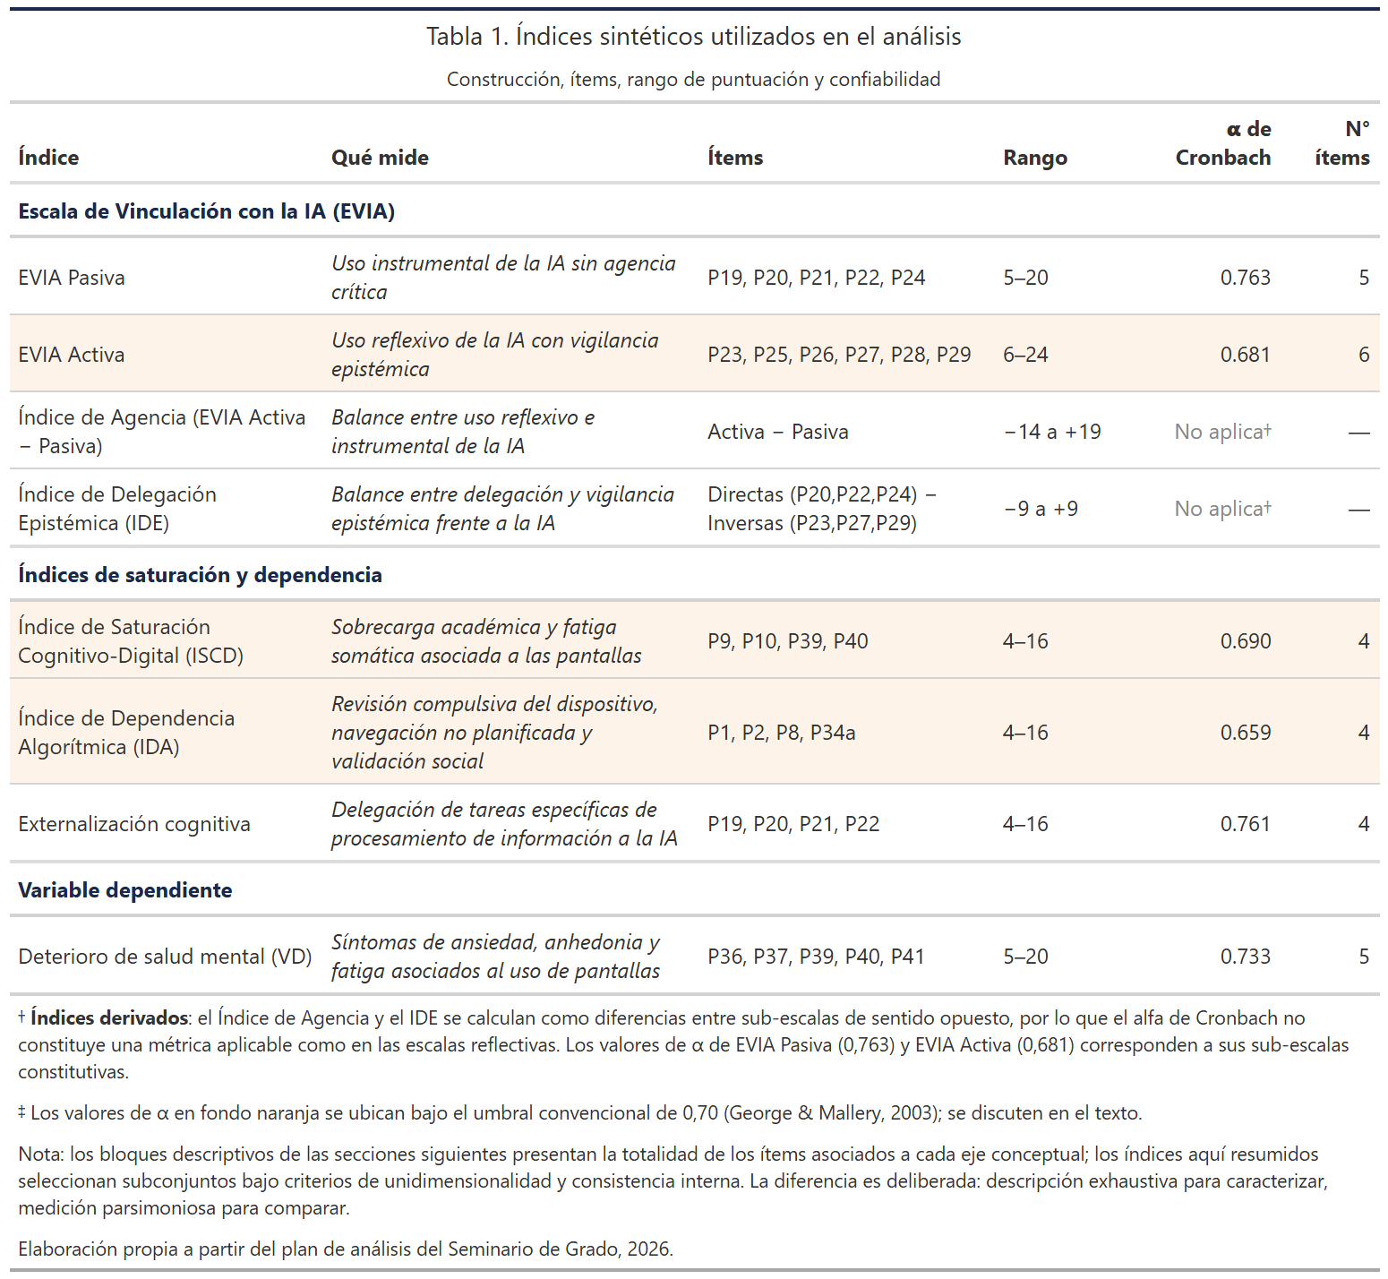
Tabla 2. Índices sintéticos utilizados en el análisis. Elaboración propia a partir del desarrollo de un plan de análisis considerando la cantidad de preguntas realizadas en el cuestionario.
La tabla 2 presenta la confiabilidad de los índices construidos para el análisis. Tres de ellos exhiben una consistencia interna buena según criterios convencionales (George & Mallery, 2003): Externalización cognitiva (α=0,761), Deterioro de salud mental (α=0,733) y EVIA Pasiva (α=0,763). Los tres restantes (EVIA Activa (α=0,681), ISCD (α=0,690) e IDA (α=0,659))se ubican en el rango aceptable, aunque ligeramente por debajo del umbral de 0,70 que suele tomarse como referencia, siendo IDA el más cercano al límite.
Esta diferencia no es casual ni indica necesariamente un problema de medición: los tres índices con menor Alpha son, por diseño, los conceptualmente más heterogéneos del instrumento. ISCD combina deliberadamente indicadores académicos y somáticos (la apuesta teórica de que la saturación se somatiza, no solo se piensa), e IDA combina la revisión compulsiva del dispositivo con la validación social obtenida en redes sociales (dos componentes distintos de un mismo circuito de dependencia algorítmica). Un índice más estrecho y homogéneo arrojaría previsiblemente un alfa más alto, pero a costa de capturar una porción más limitada del fenómeno que cada índice busca describir. Dicho esto, el valor de IDA amerita cautela: por debajo de 0,70 bajo el criterio más estricto, su uso como predictor en el modelo de regresión (Tabla 9) debe leerse con ese margen de error de medición en consideración. El Índice de Delegación Epistémica y el Índice de Agencia no se reportan porque, al ser diferencias entre subescalas con sentidos opuestos (directas menos inversas, activa menos pasiva), no constituyen escalas unidimensionales sobre las cuales el alfa de Cronbach aplique.
En conjunto, los índices que sostienen los análisis de esta sección presentan una confiabilidad adecuada para los fines exploratorios del estudio, con el resguardo señalado para IDA. Sobre esta base empírica con la caracterización del habitus tecnológico en sus tres dimensiones, su asociación con el deterioro de salud mental y el rol de los factores moduladores es posible avanzar hacia la discusión de sus implicancias para las preguntas que orientaron esta investigación.

Delegación epistémica
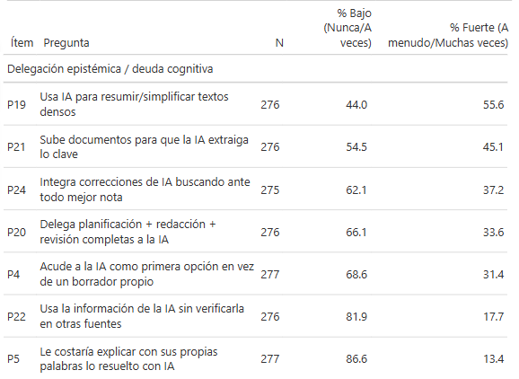
Tabla 3 Lista de ítems que abordan la Delegación epistémica y la deuda cognitiva. Elaboración propia en Rstudio
Los datos muestran un patrón gradual que matiza el diagnóstico más alarmista de la deuda cognitiva (Kosmyna, y otros, 2025): la intensidad de la delegación decrece a medida que el comportamiento se vuelve más comprometedor para el aprendizaje. En su forma más instrumental y menos problemática, el uso de la IA es mayoritario: un 55.6% resume o simplifica textos densos con frecuencia. Pero esa proporción cae sostenidamente conforme el comportamiento implica mayor sustitución del esfuerzo intelectual: un 45.1% sube documentos para que la IA extraiga lo clave, un 37.2% la usa principalmente para asegurar una mejor nota, un 33.6% le delega la planificación, redacción y revisión completas. Mientras un 31.4% acude a ella como primera opción en lugar de un borrador propio. En su expresión más severa, la deuda cognitiva resulta minoritaria: solo un 17.7% acepta la información de la IA sin corroborarla en otras fuentes. Únicamente un 13.4% reconoce que le costaría explicar con sus propias palabras un trabajo resuelto con su ayuda (el indicador más directo de que el conocimiento no llegó a internalizarse).

Agencia epistémica: el contrapeso mayoritario
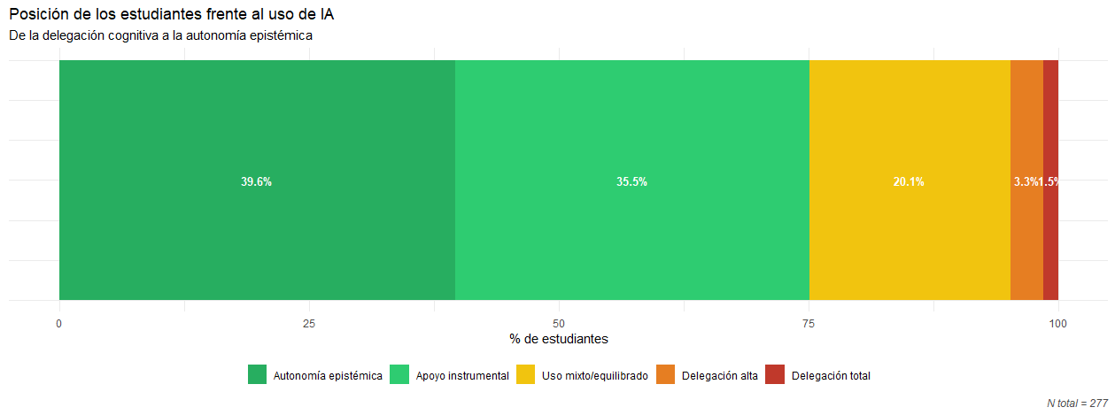
Ilustración 1 Posición de estudiantes frente al uso de IA. Elaboración propia en Rstudio
Frente a ese escenario delegativo, los seis ítems que componen la vigilancia crítica muestran, sin excepción, una mayoría que ejerce agencia epistémica activa frente a la IA: un 69.7% detecta errores conceptuales o alucinaciones en los textos que esta le entrega, un 69.0% se siente capaz de evaluar su veracidad, un 64.6% busca en fuentes originales las citas que la IA proporciona, un 60.3% se detiene a pensar si su uso compromete la originalidad del trabajo, un 56.3% reescribe lo generado con su propio estilo y un 53.8% refina sus prompts varias veces hasta obtener lo que necesita. Es, en conjunto, el bloque con los porcentajes de presencia fuerte más altos de todo el cuestionario (incluso más que los de delegación). La vigilancia epistémica no es la excepción que matiza un panorama mayormente delegativo, sino la tendencia dominante que convive con un núcleo más reducido de delegación severa.
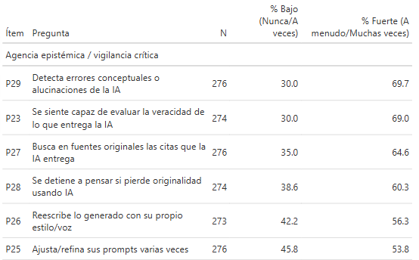
Tabla 4 Items del instrumento agrupados bajo agencia epistémica y vigilancia crítica en torno a la IA. Elaboración propia en Rstudio a partir de los datos recolectados
Dependencia algorítmica y FOMO: la captura de la atención
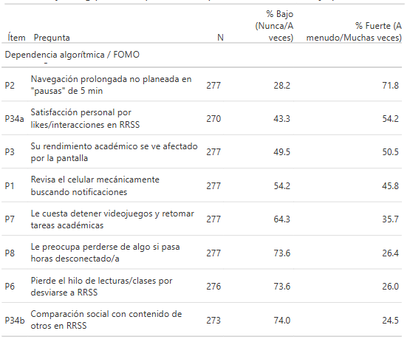
Tabla 5 Ítems del instrumento relativos a dependencia algorítmica y FOMO . Elaboración propia en Rstudio a partir de los datos recolectados
El comportamiento más prevalente de todo este eje no es la ansiedad de desconexión en sí, sino su antecedente conductual: un 71.8% navega de forma prolongada y no planificada cuando entra a una red social "solo cinco minutos" entre tareas. El mecanismo de diseño de absorción atencional de las economías de acción (Zuboff, 2020) se encuentra ampliamente representado en esta muestra. Le sigue, en términos de validación social, un 54.2% que declara satisfacción personal por los likes o interacciones que recibe en RRSS, mientras que exactamente la mitad (50.5%) reconoce que su rendimiento académico se ve afectado por el tiempo en pantalla y un 45.8% revisa el celular de forma mecánica buscando notificaciones aun sabiendo que no ha sonado. El FOMO propiamente dicho (ansiedad de perderse algo relevante al desconectarse) resulta más acotado (26.4%), en una magnitud similar a la comparación social con el contenido de otros (24.5%), la más baja de todo el bloque. La lectura conjunta sugiere que el circuito de dependencia algorítmica se sostiene más en la dificultad para regular el tiempo de uso, una vez iniciado, que en la ansiedad anticipatoria de desconexión. Un matiz relevante frente al énfasis que la literatura suele poner en el FOMO como mecanismo central.
Saturación cognitiva y digital: el cuerpo satura antes que la habilidad académica
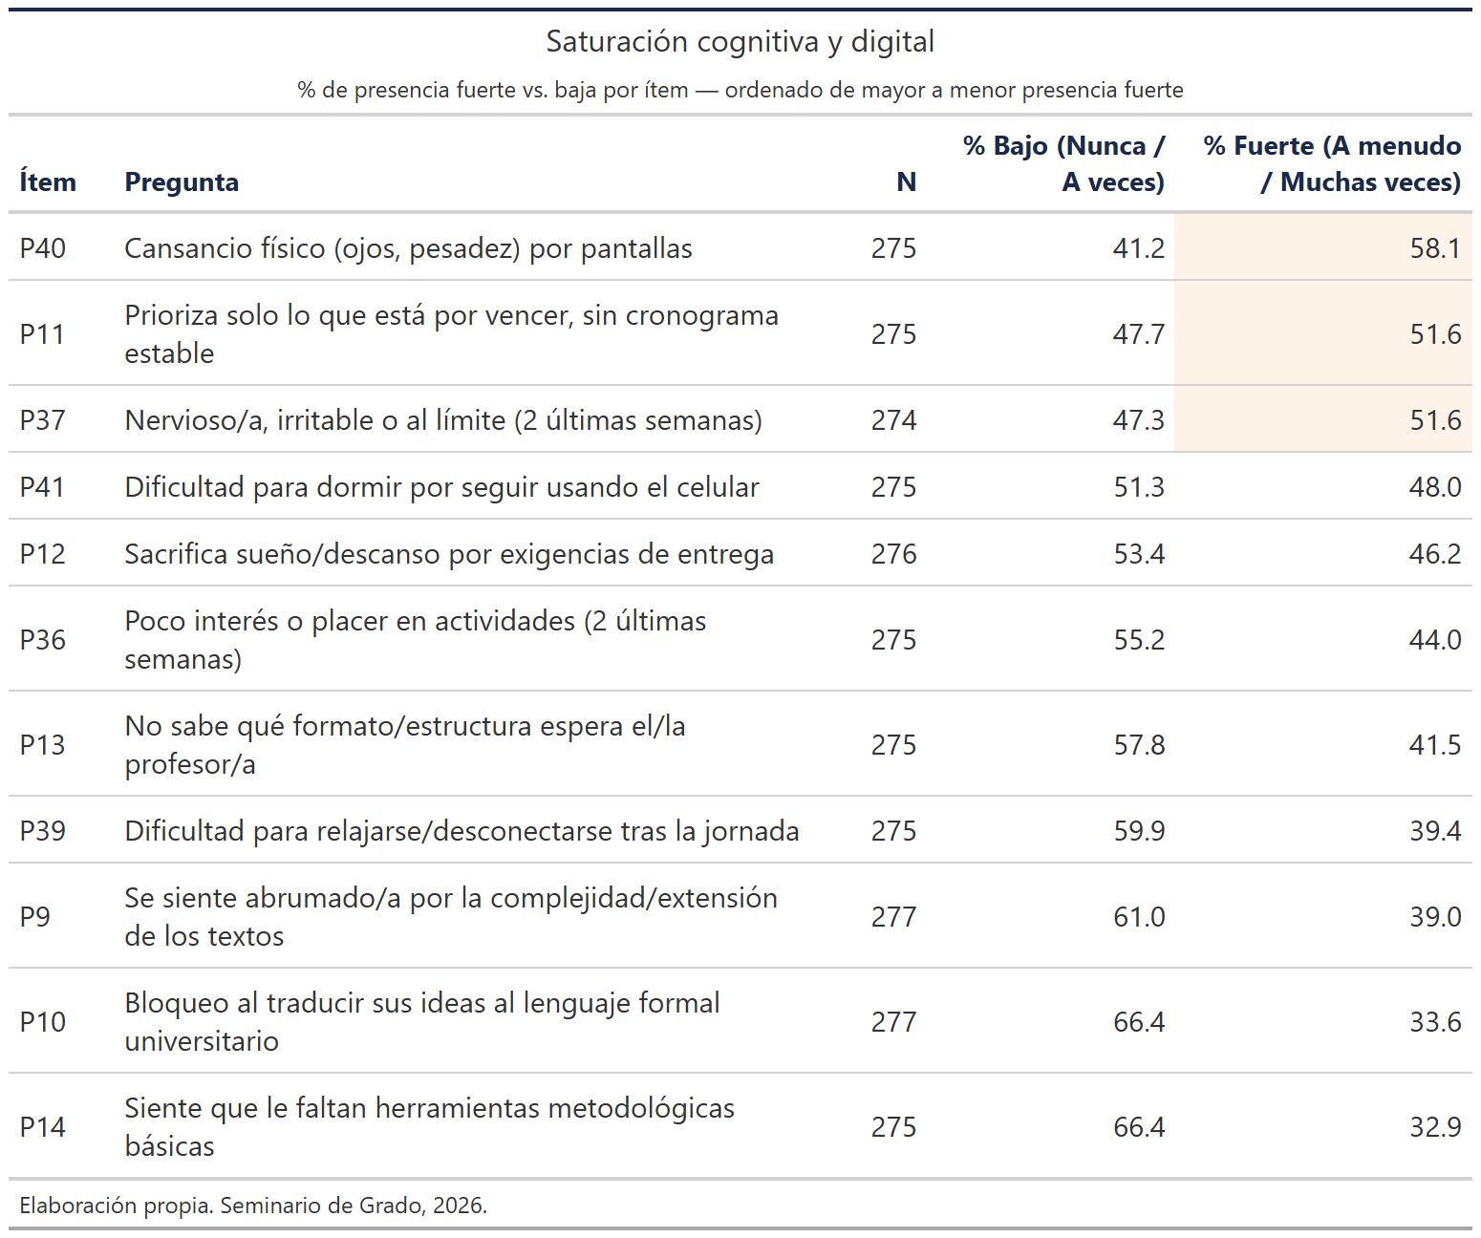
Tabla 6 Indicadores de saturación cognitiva y digital. Elaboración propia en Rstudio.
El hallazgo más significativo de este bloque es que los indicadores somáticos superan sistemáticamente a los académicos. El cansancio físico (ojos, pesadez corporal) asociado a las pantallas es el ítem con mayor presencia fuerte de todo el bloque (58.1%), seguido por la irritabilidad/ansiedad de las últimas dos semanas (51.6%) y el insomnio por seguir usando el celular (48.0%). En contraste, los indicadores específicamente académicos quedan sistemáticamente más bajos: sentirse abrumado/a por la complejidad de los textos (39.0%), el bloqueo al traducir ideas al lenguaje formal universitario (33.6%) y la percepción de carecer de herramientas metodológicas básicas (32.9%) afectan a una proporción menor de la muestra que el cansancio físico. Es decir: antes de manifestarse como una dificultad de adaptación académica reconocible, la saturación ya se expresa en el cuerpo. Esto es consistente con la composición misma del Índice de Saturación Cognitivo Digital (que combina deliberadamente ítems académicos y somáticos) y le da un argumento empírico concreto a la idea de que la sobrecarga no se queda solo en lo mental, se somatiza, como fue planteado en el marco teórico
Distribución de herramientas y uso simultáneo
Gemini (75,8%) supera a ChatGPT (70,4%) (probablemente por la integración de Gemini en las cuentas institucionales de Google Workspace que la universidad entrega a sus estudiantes. Vale la pena mencionarlo como nota contextual), luego está NotebookLM en tercer lugar (31,4%). Y el dato más interesante: el 72,9% usa 2 o más herramientas simultáneamente (mediana=2, media=2,22), y solo un 26% se queda con una sola. El uso de IA no está anclado a una app específica, sino que es una práctica generalizada y multiplicada. Un rasgo más del habitus como disposición rutinizada, no como hábito de nicho.
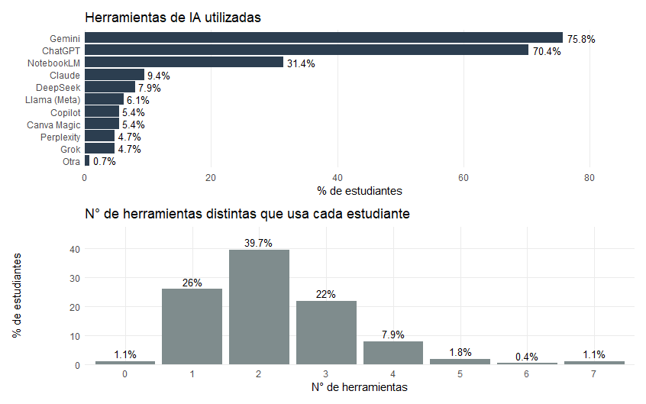
Ilustración 2 Distribución de Herramientas de IA utilizados y Número de herramientas distintas que utilizan estudiantes. Elaboración propia en Rstudio
Tiempo de pantalla y diferencias por carrera
El tiempo de pantalla diario promedió 6,21 horas (mediana=6,56; DE=3,40). La Ilustración 3 muestra su distribución por carrera: Periodismo presenta la mediana más alta y la menor dispersión, mientras que Ingeniería Civil Plan Común presenta la mediana más baja pero la mayor dispersión, incluyendo dos casos extremos por sobre las 14 horas diarias. Pedagogía en Educación Parvularia, Pedagogía en Inglés e Ingeniería Comercial se ubican en una posición intermedia, con medianas y rangos similares entre sí.
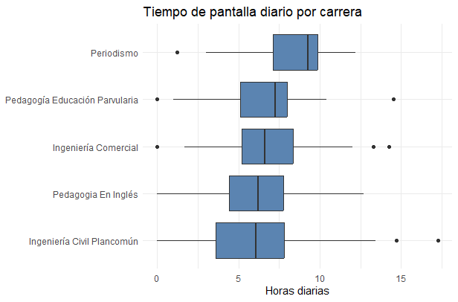
Ilustración 3 Distribución de tiempo en pantalla por carrera. Elaboración propia en Rstudio a partir de datos recolectados

La cronología de una infancia mediada por dispositivos
La trayectoria de socialización digital de la muestra calza con precisión en el diagnóstico de Haidt (2024) sobre el Gran Recableado: el ingreso a los dispositivos ocurre, en promedio, durante la primera infancia, antes incluso de la adolescencia que la literatura suele señalar como el punto crítico de inflexión. La consola de videojuegos es el primer dispositivo de la trayectoria (~10 años), seguida casi de inmediato por el smartphone y la tablet (~11 años) y por último, el notebook junto con el ingreso a las redes sociales (~12 años). Es decir, dos o tres años antes de que la adolescencia "basada en el teléfono" que describe Haidt se instale plenamente, la mayoría de la muestra ya ha acumulado sus primeras experiencias con pantallas.
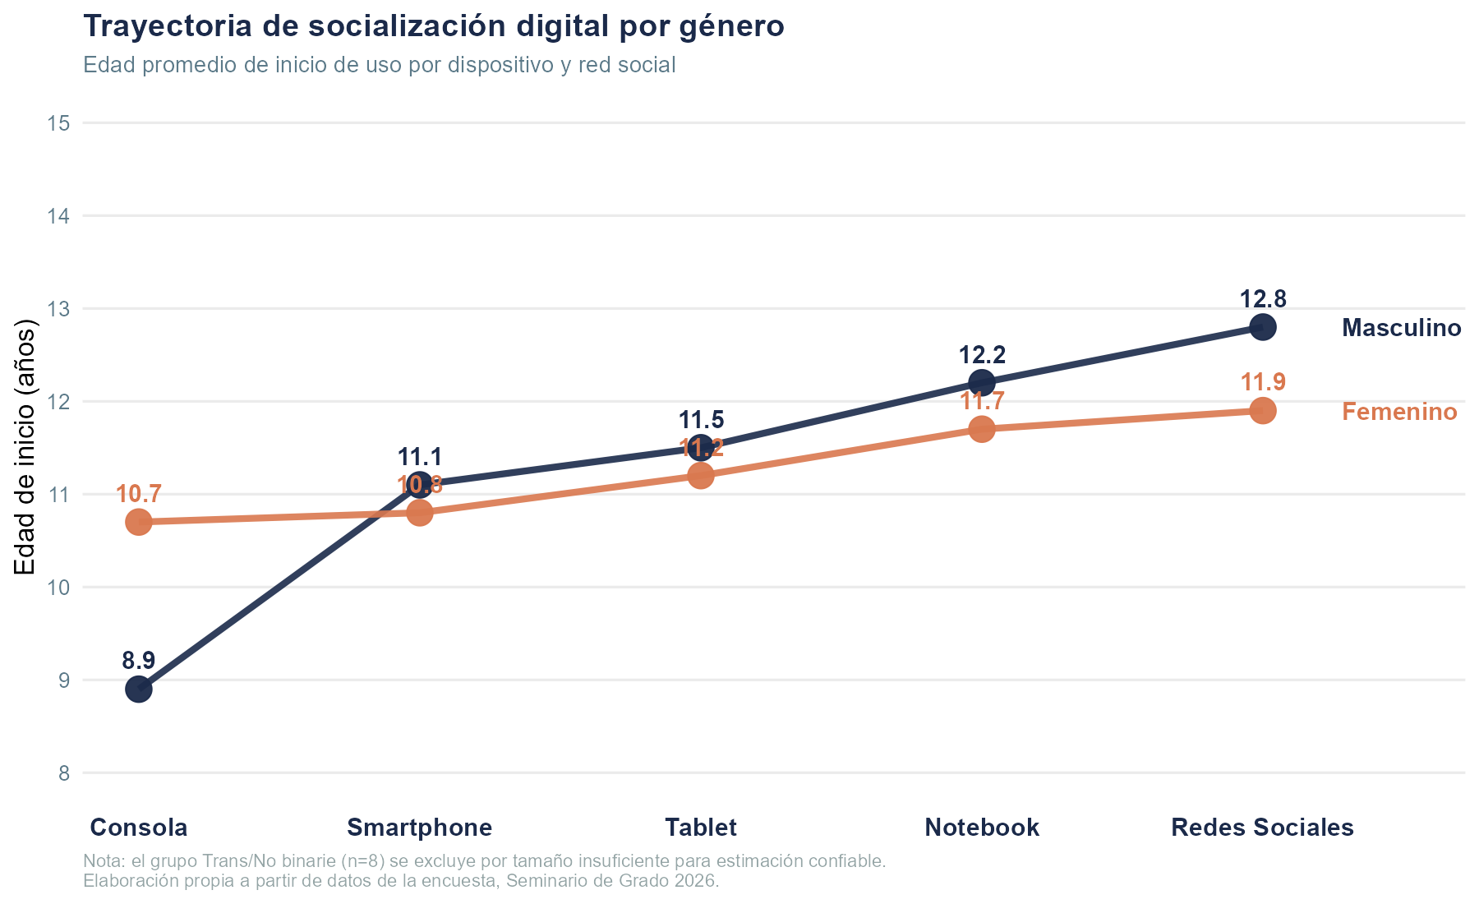
Ilustración 4 Gráfico de líneas: Edad de comienzo de dispositivos tecnológicos desagregados por género.
El dato de mediación parental termina de cerrar el cuadro: solo un 49,1% de la muestra contó con la aprobación de sus padres para comenzar a usar redes sociales (para una proporción cercana a la mitad, el ingreso al mundo digital ocurrió sin la mediación adulta que, en teoría, debería acompañar ese tránsito). Esto es consistente con lo que Haidt (2024) describe como la paradoja de la crianza contemporánea: estilos sobreprotectores en el mundo físico limitan la exploración y el juego libre presencial, coexistiendo con una desprotección casi total en el mundo digital.
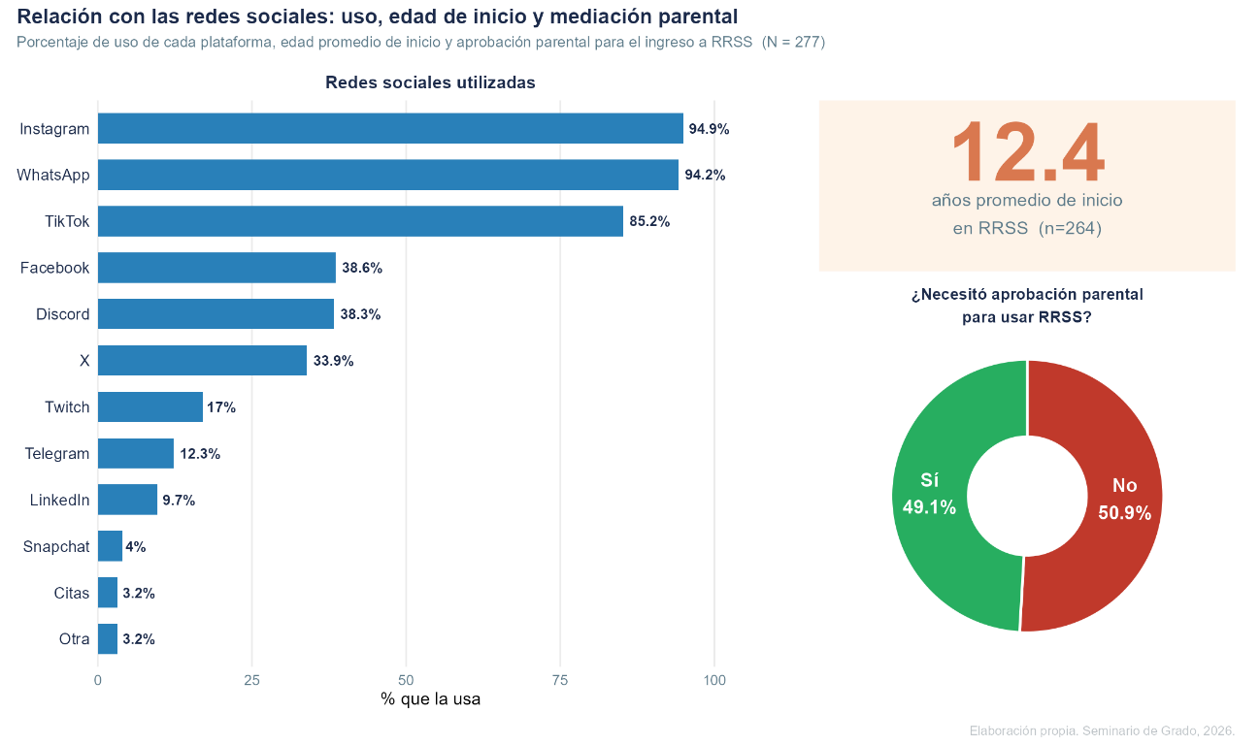
Ilustración 5 Gráficos agrupados de uso de redes sociales, edad de inicio en redes sociales y mediación parental. Elaboración propia en Rstudio a partir de los datos levantados.
Datificación y soberanía cognitiva: apertura condicionada, no rendición
Los datos del bloque de aceptación tecnológica desestiman una lectura simplemente tecnófoba o tecnófila de la muestra. En cambio, dibujan una apertura condicionada, coherente con el objetivo de recuperar la soberanía cognitiva y corporal planteado en la introducción. La disposición a compartir datos de comportamiento para mejorar el rendimiento o prevenir el burnout es, de hecho, el ítem con mayor acuerdo de todo el bloque (72.6%), seguida de cerca por la intención real de usar herramientas de bienestar digital (65.7%) y la disposición a sincronizar datos de salud o de un smartwatch (63.9%). Es decir, la datificación de la propia conducta (en el sentido que Zuboff (2020) atribuye a las plataformas comerciales) no genera, en este contexto, el mismo rechazo que cabría esperar si el fin percibido fuera la extracción de valor antes que el cuidado: cuando el dato se ofrece a cambio de bienestar, la disposición a entregarlo es alta.
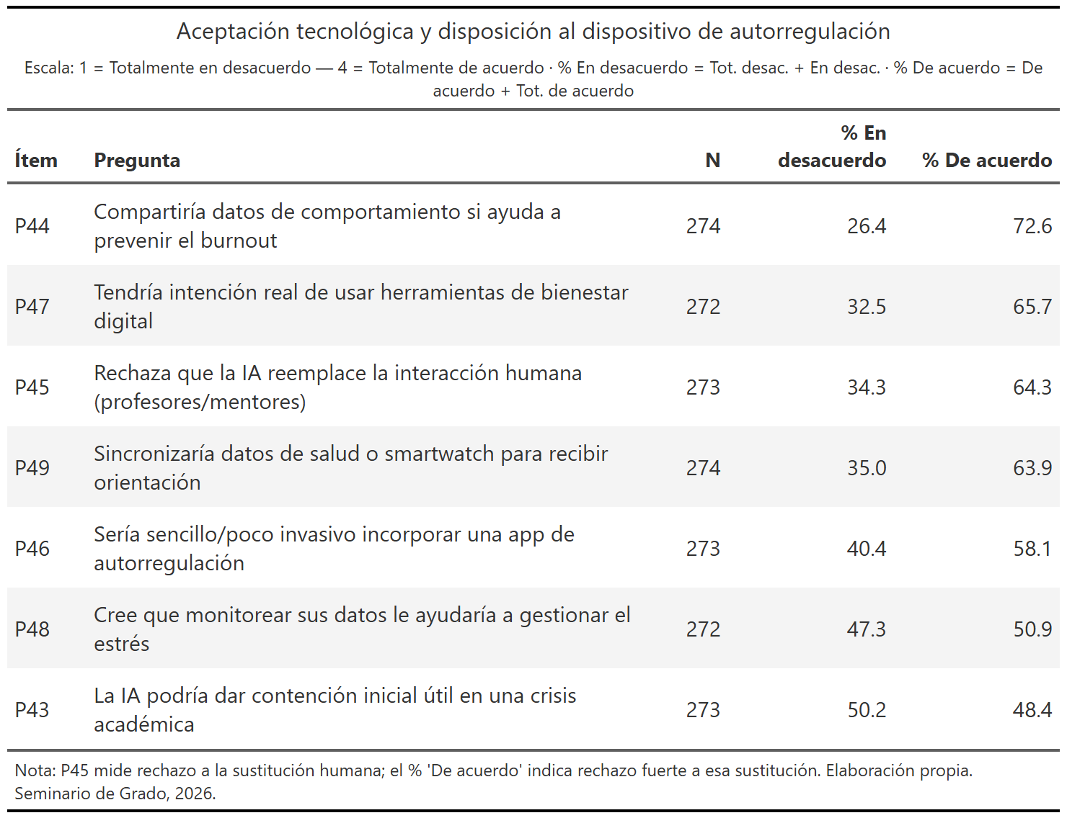
Tabla 7 Aceptación tecnológica y disposición al dispositivo de autorregulación. Elaboración propia en Rstudio.
Sin embargo, esa apertura tiene un límite explícito y mayoritario: un 64.3% rechaza fuertemente que una IA reemplace la interacción humana con sus profesores o mentores. El tercer ítem con mayor acuerdo de todo el bloque, por encima incluso de la creencia en que monitorear los propios datos ayudaría a gestionar el estrés (50.9%) y de que la IA podría dar una contención inicial útil frente a una crisis académica (48.4%, el ítem con menor acuerdo de los siete). La pregunta que distingue directamente entre ambos modelos de apoyo (P42) termina de confirmar el patrón: al elegir a quién preferirían que analizara sus niveles de saturación, la mitad de la muestra (50.2%) elige a un profesional humano, un 26.2% elige ambos, un 13.1% no quiere ninguno de los dos. Solo un 10.5% (la opción menos elegida de las cuatro) preferiría depender exclusivamente de una aplicación basada en datos.
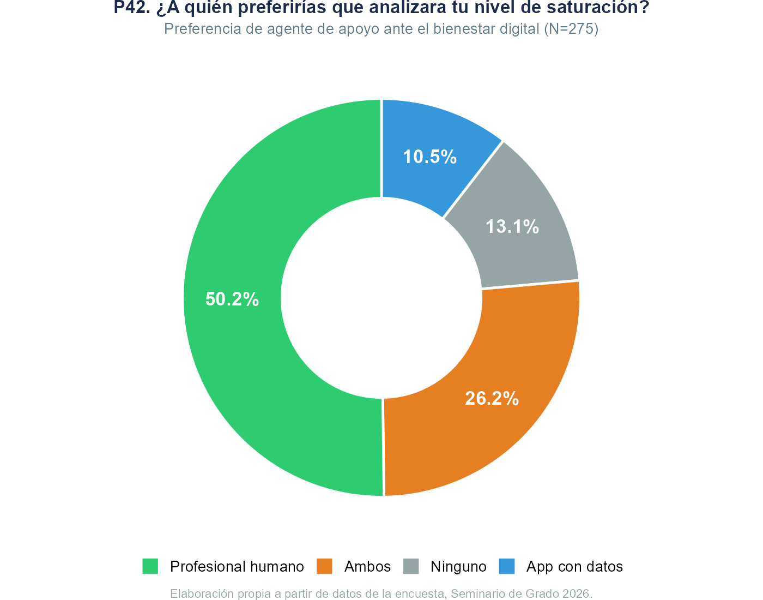
Ilustración 6 Preferencia de los encuestados para revisión de sus datos de salud. Elaboración propia
Leído en conjunto los estudiantes están dispuestos a que la tecnología les acompañe, e incluso aceptan entregar sus datos para ese fin, pero rechazan mayoritariamente que esa misma tecnología sustituya el vínculo humano que constituye la condición estructural para la acumulación de capital mental. La apertura tecnológica de esta muestra no es, entonces, una rendición de la soberanía cognitiva ante el dispositivo, sino una demanda específica: que la tecnología funcione como complemento del acompañamiento humano, no como su reemplazo.
Tomados en conjunto, los seis ejes trabajados en esta sección no convergen en un relato lineal de deterioro tecnológico, sino en un patrón sistemático de relativización: la delegación epistémica más severa es minoritaria frente a una agencia crítica mayoritaria; el FOMO propiamente dicho es menos prevalente que la dificultad más general para regular el tiempo de uso una vez iniciado; la saturación cognitiva se expresa antes en el cuerpo que en la habilidad académica; y la apertura a la datificación del propio bienestar convive con un rechazo mayoritario a que la tecnología sustituya el vínculo humano. Ninguno de estos hallazgos niega la presencia de una problemática real (las proporciones "fuertes" de cada ítem no son despreciables), pero sí matizan el diagnóstico más alarmista de la literatura: la muestra no aparece atrapada sin salida en la lógica extractiva que describen Zuboff y Varoufakis, sino navegándola con un margen de agencia que, aunque desigual y minoritario en sus extremos más críticos, es empíricamente identificable y constituye, en sí mismo, la base sobre la cual se puede construir el dispositivo sociotécnico de autoconciencia que esta investigación busca fundamentar.
Tipología del habitus tecnológico
Para precisar empíricamente la noción de habitus tecnológico, se realizó un análisis de clusters (k-means, k=3, determinado mediante el método del codo) a partir de cinco dimensiones estandarizadas: tiempo de pantalla, dependencia algorítmica (IDA), externalización cognitiva, saturación cognitivo-digital (ISCD) y agencia epistémica. La Tabla 8 presenta las medias de cada perfil resultante.
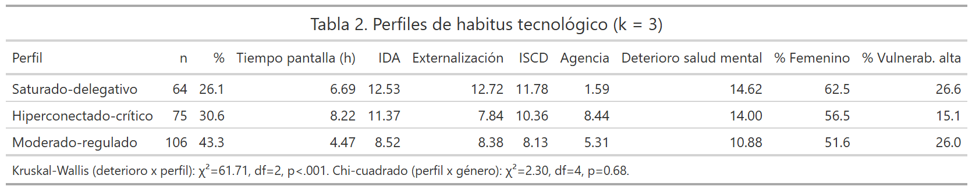
Tabla 8 Perfiles de habitus tecnológico. Elaboración propia en Rstudio
Las diferencias en deterioro de salud mental entre perfiles resultaron estadísticamente significativas (Kruskal-Wallis, χ²=61,71, df=2, p<.001). La distribución por género no mostró asociación significativa con la pertenencia a un perfil (χ²=2,30, df=4, p=.68; nota: la aproximación chi-cuadrado puede ser poco fiable dado el bajo n del grupo trans/no binarie).
Modelo de regresión lineal múltiple
Se estimó un modelo de regresión lineal múltiple para examinar la asociación entre las dimensiones del habitus tecnológico y el deterioro de salud mental, con vulnerabilidad socioeconómica, capital cultural parental (operacionalizado como el nivel educativo más alto alcanzado por la madre o el padre, en una escala de 0=básica a 2=terciaria) y género como variables de control.

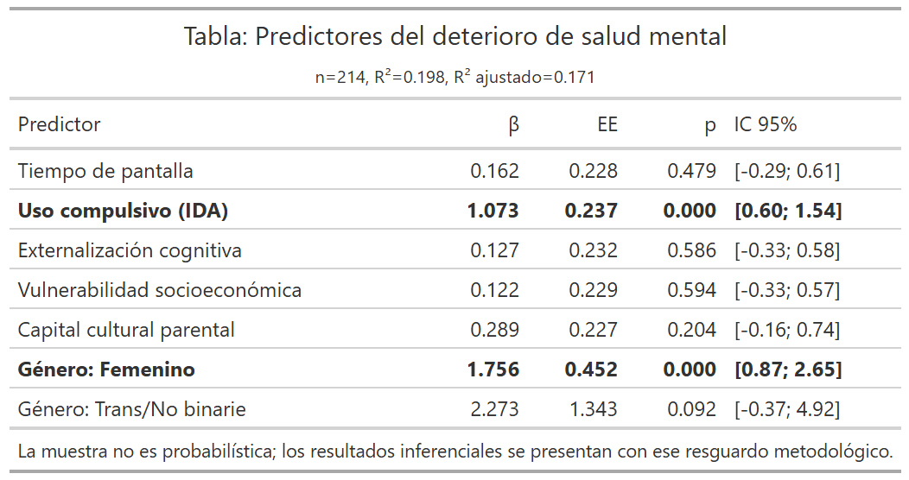
Tabla 9 Predictores del deterioro de salud mental. Nota: se incluyó además el capital cultural parental, operacionalizado como el nivel educativo más alto entre ambos progenitores (0=básica, 1=media, 2=terciaria).

Discusión
La evidencia recogida permite responder de manera ordenada los objetivos que orientaron este estudio.
Objetivo 1: Sobre las características del habitus tecnológico
El análisis de clusters identificó tres configuraciones empíricamente distinguibles, lo que confirma que el habitus tecnológico no es un continuo lineal de "más o menos uso", sino una combinación específica de disposiciones que puede tomar formas cualitativamente distintas. Un perfil saturado-delegativo (26,1% de la muestra) combina alta dependencia algorítmica, alta externalización cognitiva hacia la IA y la agencia epistémica más baja de los tres grupos. Un perfil hiperconectado-crítico (30,6%) presenta el mayor tiempo de pantalla de la muestra, pero también la mayor vigilancia epistémica frente a la IA y la menor externalización. Es, en apariencia, el perfil mejor informado sobre el uso de estas herramientas. Y un perfil moderado-regulado (43,3%, el más numeroso) muestra los valores más bajos en casi todas las dimensiones, con una agencia epistémica intermedia. A esto se suma que la relación con las herramientas de IA es, en sí misma, una práctica multiplicada: Gemini (75,8%) y ChatGPT (70,4%) dominan claramente (probablemente reflejando la integración del primero en las cuentas institucionales de Google Workspace) y casi tres de cada cuatro estudiantes (72,9%) utiliza dos o más herramientas de forma simultánea. El tiempo de pantalla diario promedió 6,21 horas (mediana=6,56; DE=3,40), una exposición considerable y consistente con los antecedentes revisados en la introducción.
Objetivo 2: Sobre la asociación entre habitus tecnológico y deterioro de la salud mental
Tanto el modelo de regresión lineal múltiple como el análisis de clusters convergen en un mismo resultado, que además se refina mutuamente. El modelo de regresión mostró que, de seis predictores, únicamente el uso compulsivo (β=1,07, p<.001) y el género resultan significativos (R²=,198); ni el tiempo de pantalla, ni la externalización cognitiva hacia la IA, ni la vulnerabilidad socioeconómica, ni el capital cultural parental aportan poder explicativo una vez controladas las demás variables. El análisis de clusters no solo confirma diferencias significativas en deterioro entre perfiles (Kruskal-Wallis, p<.001), sino que muestra por qué el tiempo de pantalla no es el predictor relevante: el perfil de mayor tiempo de pantalla (B, hiperconectado-crítico) no es el de mayor deterioro, y el perfil de menor tiempo de pantalla (C, moderado-regulado) es, con claridad, el de menor deterioro, pero la diferencia entre A(Saturado-delegativo) y B(hiperconectado-crítico), que tienen niveles de uso compulsivo similarmente altos y tiempos de pantalla muy distintos (6,69 y 8,22 horas), es marginal (14,62 vs. 14,00). El ordenamiento del deterioro entre los tres perfiles reproduce con precisión el ordenamiento del IDA, no el del tiempo de pantalla ni el de la externalización. La implicancia es significativa: la agencia epistémica crítica frente a la IA -que en el Perfil B alcanza su punto más alto- no actúa como factor protector frente al deterioro de salud mental cuando coexiste con un patrón de uso compulsivo del dispositivo. Saber usar la IA de forma reflexiva no inmuniza, por sí solo, contra los costos psicofisiológicos de una relación compulsiva con la pantalla.
Objetivo 3: Sobre los factores moduladores.
Los resultados son consistentes con la hipótesis de transversalidad planteada desde el diseño de la investigación. Ni la vulnerabilidad socioeconómica ni el capital cultural parental resultaron predictores significativos del deterioro de salud mental en el modelo de regresión, y tampoco se distribuyen de forma coherente entre los perfiles de habitus tecnológico: el perfil con menor proporción de estudiantes en situación de vulnerabilidad alta (Hiperconectado-crítico, 15,1%) es, junto con el Saturado-delegativo, uno de los dos perfiles de mayor deterioro, mientras que el Moderado-regulado con una proporción de vulnerabilidad similar al primero (26,0% y 26,6%, respectivamente), es el de menor deterioro.
El género, en cambio, sí emerge como un modulador relevante, pero de un modo específico: predice directamente el deterioro de salud mental en el modelo de regresión (β=1,76-1,84, p<.001) sin asociarse significativamente con la pertenencia a uno u otro perfil de habitus tecnológico (χ²=2,30, p=,68). En conjunto, esta evidencia sugiere que el género no determina qué tipo de relación con la tecnología desarrolla un/a estudiante, sino que modula la intensidad con que esa relación, sea cual sea su forma, termina expresándose como malestar psicofísico.
Leídos en conjunto, estos hallazgos sitúan el argumento central de este estudio en un lugar más preciso que el de un diagnóstico genérico sobre "los efectos de la tecnología". No es el acceso a los dispositivos, ni el tiempo invertido en ellos, ni siquiera la sofisticación crítica con que se los usa. Lo que determina el daño es la compulsividad de la relación, el circuito de revisión y dependencia algorítmica que captura la atención independientemente del perfil de uso. Esta conclusión es, al mismo tiempo, una buena y una mala noticia para el objetivo aplicado de este trabajo: mala, porque ni la alfabetización crítica ni el origen social funcionan como vacunas automáticas; buena, porque indica con precisión dónde debe intervenir un dispositivo orientado a la autorregulación -no en reducir el tiempo de pantalla per se, ni en enseñar literacidad crítica de IA por sí sola, sino en intervenir directamente el circuito compulsivo de revisión y dependencia que el Índice de Dependencia Algorítmica mide.

Conclusiones
Este estudio se propuso caracterizar el habitus tecnológico de estudiantes universitarios de primer año y examinar su asociación con el deterioro de la salud mental. La pregunta que lo orientó: qué características adopta ese habitus y en qué medida sus dimensiones se asocian con el deterioro, puede responderse ahora de forma directa: el habitus tecnológico existe como configuración empíricamente identificable, adopta formas cualitativamente distintas entre estudiantes, y su dimensión compulsiva es la que más consistentemente se asocia con el deterioro de la salud mental, por encima del tiempo de pantalla, la delegación cognitiva a la IA y el origen social.
Respecto del primer objetivo (describir las características del habitus tecnológico), el análisis de clusters identificó tres perfiles empíricamente distinguibles: un perfil saturado-delegativo (26,1%), con alta dependencia algorítmica y baja agencia epistémica; un perfil hiperconectado-crítico (30,6%), que combina el mayor tiempo de pantalla de la muestra con la mayor vigilancia epistémica frente a la IA y un perfil moderado-regulado (43,3%), el más numeroso, con los valores más bajos en prácticamente todas las dimensiones. Esta tipología confirma que el habitus tecnológico no puede reducirse a "más o menos uso": un estudiante puede pasar muchas horas frente a la pantalla y al mismo tiempo ejercer una relación crítica y reflexiva con las herramientas digitales. El uso de IA, por su parte, es ya una práctica generalizada y multiplicada: casi tres de cada cuatro estudiantes utilizan dos o más herramientas simultáneamente, con Gemini y ChatGPT dominando el ecosistema.
Respecto del segundo objetivo (examinar la asociación entre habitus tecnológico y deterioro de la salud mental), los resultados del modelo de regresión y del análisis de clusters convergen en un mismo hallazgo: es la compulsividad de la relación con el dispositivo (IDA, β=1,07, p<.001) lo que predice el deterioro, y no el tiempo de pantalla ni la externalización cognitiva hacia la IA. El perfil hiperconectado-crítico, con el mayor tiempo de pantalla de los tres, presenta un nivel de deterioro comparable al del perfil saturado-delegativo (14,00 vs. 14,62), precisamente porque ambos comparten altos niveles de uso compulsivo. Saber usar la IA de forma reflexiva y crítica no actúa, por sí solo, como factor protector frente al malestar psicofísico cuando coexiste con un patrón compulsivo de revisión y dependencia algorítmica.
Respecto del tercer objetivo (evaluar el rol de los factores moduladores), ni la vulnerabilidad socioeconómica ni el capital cultural parental resultaron predictores significativos del deterioro. Los tres perfiles de habitus se distribuyen de forma equivalente por género. Esto sugiere que las dinámicas descritas operan de manera transversal a las posiciones de origen social: el circuito de dependencia algorítmica no requiere vulnerabilidad material para instalarse, ni el capital cultural de los padres protege contra él. El género sí emerge como modulador, pero de un modo específico: predice la intensidad del deterioro (β=1,76, p<.001) sin determinar qué tipo de habitus tecnológico desarrolla cada estudiante. Las mujeres no se relacionan de forma distinta con la tecnología (no pertenecen más a ningún perfil en particular), pero experimentan un malestar significativamente mayor ante la misma configuración de uso. Este hallazgo conecta con una dimensión que este estudio no alcanza a explicar pero que abre una pregunta urgente: ¿qué hace que las mismas disposiciones tecnológicas produzcan un mayor costo psicofísico en mujeres?
Respecto del cuarto objetivo (identificar lineamientos para un dispositivo sociotécnico de autorregulación), los datos del bloque de aceptación tecnológica ofrecen señales empíricas claras. Un 65,7% declara intención real de usar herramientas de bienestar digital y un 72,6% compartiría datos de comportamiento si eso ayuda a prevenir el burnout, pero un 64,3% rechaza que la IA reemplace la interacción humana con sus profesores o mentores. Esta combinación de apertura a la datificación del propio bienestar y rechazo a la sustitución del vínculo humano, define el rango en el que un dispositivo eficaz debería operar: intervenir directamente el circuito compulsivo de revisión y dependencia algorítmica que el IDA mide, complementando el acompañamiento humano en lugar de reemplazarlo.
El hallazgo de la compulsividad y no el tiempo de pantalla como predictor relevante tiene una implicación directa para el diseño de ese dispositivo: no debe orientarse a reducir horas de uso, sino a interrumpir el circuito de revisión mecánica, navegación no planificada y validación social que retroalimenta la dependencia.
Este estudio presenta limitaciones que deben considerarse al interpretar resultados. El diseño transversal impide establecer dirección causal: es igualmente plausible que la compulsividad produzca deterioro de salud mental o que los estudiantes con mayor malestar recurran más compulsivamente al dispositivo como mecanismo de afrontamiento. El muestreo no probabilístico, por conveniencia, limita la generalización de los hallazgos más allá de la muestra: los resultados inferenciales deben leerse como exploración antes que como estimación poblacional.
Este estudio abre al menos, tres preguntas. Primera: ¿qué mecanismos específicos explican por qué el género modula la intensidad del deterioro sin determinar el perfil de habitus? Una hipótesis plausible, derivable del marco teórico, es que las presiones de comparación social y validación por likes operan de forma más intensa sobre las mujeres en el contexto de las plataformas digitales actuales, pero esto requiere ser testado directamente. Segunda: ¿los perfiles de habitus tecnológico son estables en el tiempo o cambian a lo largo de la trayectoria universitaria? Un diseño longitudinal permitiría responder si los estudiantes migran entre perfiles y bajo qué condiciones. Tercera: ¿cuál es la eficacia de un dispositivo de autorregulación orientado a la interrupción del circuito compulsivo? Las bases empíricas para su diseño quedan sentadas en este trabajo; la evaluación de su impacto es la siguiente etapa.

Referencias
Aïmeur, E., Amri, S., & Brassard, G. (2023). Fake news, disinformation and misinformation in social media:. Social Network Analysis and Mining, 1-36. doi:https://doi.org/10.1007/s13278-023-01028-5
Arnett, J. (2000). Emerging adulthood: A theory of development from the late teens through the twenties. American Psychologist, 55(5), 469-480. doi:https://doi.org/10.1037/0003-066X.55.5.469
Barrera-Herrena, A., & Vinet, E. V. (2017). Adultez Emergente y características culturales de la etapa en universitarios chilenos. Terapia psicológica 35(1), 47-56.
Bejarano Urrego, L. M., Duque Ramirez, J., Marín Suarez, J. H., Orozco, D. C., & Salinas Villamil, J. A. (2021). Impacto en el rendimiento académico de estudiantes universitarios por el uso excesivo de redes sociales. Retrieved from https://alejandria.poligran.edu.co/server/api/core/bitstreams/7c4bb378-ab31-4038-98f6-a9bbdf1f781f/content
Bourdieu, P. (2007). El sentido práctico. Siglo XXI Editores.
Cárdenas, L. (2026, 03 14). TikTok inicia operación directa en Chile: ya tiene 13 millones de usuarios en el país. La Tercera. Retrieved from https://www.latercera.com/pulso/noticia/tiktok-inicia-operacion-directa-en-chile-ya-tiene-13-millones-de-usuarios-en-el-pais/
Carone, N., Benzi, I., Muzi, L., Parolin, L., & Fonatana, A. (2023). Problematic Internet use in emerging adulthood to escape from maternal helicopter parenting: defensive functioning as a mediating mechanism. Res Psychother . doi:10.4081/ripppo.2023.693
Cleofas, J. V., Albao, B. T., & Dayrit, J. C. (2022). Emerging Adulthood Uses and Gratifications of Social Media During the COVID-19 Pandemic: A Mixed Methods Study Among Filipino College Students. Emerging adulthood (Print), 10(6), 1602–1616. doi:https://doi.org/10.1177/21676968221128621
Consejo de Rectoras y Rectores de las Universidades Chilenas. (2025). Bienestar Universitario: Claves para la Convivencia y la Salud Mental. Retrieved from https://consejoderectores.cl/2025/06/12/cruch-presenta-informe-bienestar-universitario-claves-para-la-convivencia-y-la-salud-mental/
Cooper, C., B.E.C., Goswami, U., & Sahakian, B. J. (2009). Mental capital and wellbeing. Oxford: John Wiley & Sons.
Data Reportal. (2026, 04). Data Reportal. Retrieved from Global social media Statistics: https://datareportal-com.translate.goog/social-media-users?_x_tr_sl=en&_x_tr_tl=es&_x_tr_hl=es&_x_tr_pto=sge
De, D., Jamal, M. E., Aydemir, E., & Khera, A. (2025). Social Media Algorithms and Teen Addiction: Neurophysiological Impact and Ethical Considerations. Cureus., 8-17. doi:https://doi.org/10.7759/cureus.77145
Escurra Mayaute, M., & Salas Blas, E. (2014). Construcción y validación del cuestionario de adicción a redes sociales (ARS). Liberabit. Revista Peruana de Psicología 20(1), 73-91. Retrieved from http://www.scielo.org.pe/pdf/liber/v20n1/a07v20n1.pdf
Galeth Moreira, A. (2021). Impacto de las redes sociales en la interacción familiar de los estudiantes de tercer año de bachillerato de la Unidad Educativa Fiscal "Eugenio Espejo" en tiempos de COVID-19. Quito: Universidad Internacional SEK.
George, D., & Mallery, P. (2003). SPSS for Windows step by step: A simple guide and reference, 11.0 update (4th ed.). Allyn & Bacon.
Gutiérrez, R. O., Gutiérrez, B. G., & Hernández, A. C. (2026). Agotamiento digital: Explorando la tecnofatiga y el tecnoestrés en futuros docentes de Inglés. Revista Andina de Educación, 9(2), 6335-6335.
Haidt, J. (2024). The anxious generation: How the great rewiring of childhood is causing an epidemic of mental illness. Penguin.
Hao, K. (2026). Empire of AI: Dreams and nightmares in Sam Altman's OpenAI. Penguin Group. Penguin Group.
INDH. (2025, 10 10). Instituto Nacional de Derechos Humanos. Retrieved from Día Mundial de la Salud Mental: Informe del INDH muestra que una persona espera al menos 236 días para recibir atención psiquiátrica: https://www.indh.cl/indh-dia-mundial-salud-mental-informe/
Instituto Nacional de la Juventud. (2022). 10ma Encuesta Nacional de Juventudes.
Kemp, S. (2025, 11 8). Data Reportal. Retrieved from Digital 2026: Chile: https://datareportal.com/reports/digital-2026-chile
Kosmyna, N., Hauptmann, E., Yuan, Y., Situ, J., X.H., L., V., B. A., . . . Maes, P. (2025). Your Brain on Chat GPT: Accumulation of Cognitive Debt when Using an IA Assistant for Essay Writing Task. MIT Media Lab. Retrieved from https://www.media.mit.edu/publications/your-brain-on-chatgpt/
Leite Sampaio, J. A., & Marques Tavares Costa, A. C. (2025). Capitalismo de vigilância e modulação do comportamento humano: o ambiente digital como espaço favorável à manipulação do eleitor? Opinión Jurídica, 24(52).
Lin, Y. H., Lin, Y. C., Lee, Y. H., Lin, P. H., Lin, S. H., Chang, L. R., . . . Kuo, T. B. (2015). Time distortion associated with smartphone addiction: Identifying smartphone addiction via a mobile application (App). J Psychiarr Res, 139-145. doi:https://doi.org/10.1016/j.jpsychires.2015.04.003
Manwell, L. A., Tadros, M. T., Ciccarelli, M., & Eikelboom, R. (2022). Digital dementia in the internet generation: excessive screen time during brain development will increase the risk of Alzheimer's disease and related dementias in adulthood. J. Integr. Neurosci., https://doi.org/10.31083/j.jin2101028.
Martínez-Líbano, J., González Campusano, N., & Pereira Castillo, J. I. (2022). Las redes sociales y su influencia en la salud mental de los estudiantes universitarios: Una revisión sistemática. REIDOCREA, 44-57.
Mehta, I. (2026, 06 16). Techcrunch. Retrieved from ChatGPT’s market share slips below 50% for first time: https://techcrunch.com/2026/06/16/chatgpts-market-share-slips-below-50-for-first-time/
Microsoft AI Economy Institute. (2026). Global AI Adoption in 2025. A Widening Digital Divide.
Ministerio de Salud. (2024). Informe de resultados. Diálogos Ciudadanos por la Salud Mental. Gobierno de Chile. Santiago.
Niemann, C. (2026, 03 29). Hay una razón por la que no puedes concentrarte. The New York Times. Retrieved from https://www.nytimes.com/es/2026/03/29/espanol/opinion/concentracion-cerebro-celular-ia-tecnologia.html
Nomen, J. (2024). Cómo hablar con un adolescente y que te escuche. Arpa.
Nova Espitia, G. A. (2024). Exploración de Hábitos Mediáticos en Nativos Digitales Universitarios: Gratificaciones Saludables y No Saludables del Uso del Teléfono inteligente en Una institución de Educación superior. Ciencia Latina Revista Científica Multidisciplinar, 8(4), 7826-7868. doi:https://doi.org/10.37811/cl_rcm.v8i4.12959
Oliveira, L. C. (2021). O uso de dados pessoais na era digital como forma de manipulação social e ameaça a democracia: um estudo de caso da Cambridge Analytica.
Organización Mundial de la Salud. (2022). Informe mundial sobre salud mental: Transformar la salud mental para todos. . Who.int.
Pérez, M., & Quiroga-Garza, A. (2019). Uso compulsivo de sitios de redes sociales, sensación de soledad y comparación social en jóvenes. Redes. Revista hispana para el análisis de redes sociales, 30(1), 68-78.
Pettorruso, M., Valle, S., Cavic, E., Martinotti, G., Di Giannantonio, M., & Grant, J. E. (2020). Problematic Internet use (PIU), personality profiles and emotion dysregulation in a cohort of young adults: trajectories from risky behaviors to addiction. Psychiatry Research, 289.
Riaño, H. A. (2026). La Arquitectura Global de la Modificación Conductual: Un Análisis Desde el Capitalismo de la Vigilancia. Ibero Ciencias-Revista Científica y Académica-ISSN 3072-7197, 5(1), 4395-4402. Ibero Ciencias-Revista Científica y Académica-ISSN 3072-7197, 5(1), 4395-4402.
Sapag, J. C., Alvarez Huenchulaf, C., Campos, A., Corona, F., Pereira, M., Véliz, V., . . . Abaakouk, Z. (2026). Programa de Acción Mundial para Superar las Brechas en Salud Mental (mhGAP) en Chile: aprendizajes y desafíos para América Latina y el Caribe. Revista Panamericana de Salud Pública [online]. v. 45.
Shanmugasundaram, M., & Tamilarasu, A. (2023). The impact of digital technology, social media, and artificial intelligence on cognitive functions: a review. Front. doi:10.3389/fcogn.2023.1203077
Superintendencia de Salud. (2026). Salud mental y problemas de salud con GES: Uso en el sistema chileno de salud.
Varoufakis, Y. (2023). Technofeudalism. London: Melville House.
Wang, X., Zhao, X., & Yu, C. (2025). La influencia de la sobrecarga social y de información en el rendimiento académico: el rol de la fatiga provocada por las redes sociales, el agotamiento cognitivo y el autocontrol. Revista de Psicodidáctica. Volume 30, Issue 2. doi:https://doi.org/10.1016/j.psicod.2025.500164
Zuboff, S. (2020). La era del capitalismo de vigilancia. Barcelona: Paidós.

